Elektrotehnički fakultet, Beograd

Polovna vozila

Bibliotekarke
izveŠtaj o defektima za PROJEKAT “POLOVNA VOZILA”

Datum: 08.4.2023. | Vreme: 19:12 | Mesto: Beograd
Kratak opis:

Izveštaj o defektima za projekat Ispira Tim koji je rađen kao deo praktične nastave na Elektrotehničkom fakultetu u Beogradu. Ovaj izveštaj o defektima je deo formalne recenzije (formal review) koju je uradio Bibliotekarke.

Zakljucak:

Nije potrebno raditi ponovnu inspekciju. Ima grešaka, ali nisu toliko značajne da bi zahtevale ponovno pisanje SSU-a i projektnog zadatka.

Overa:

Milena Jovanović
Moderator i Inspektor:
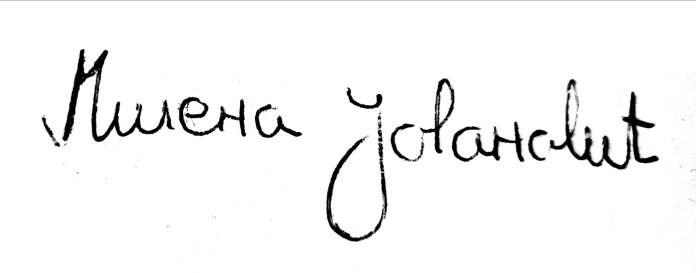
Amela Kadrić
Inspektor 1:

Lea Samardžić
Inspektor 2:


Anja Đurić
Zapisničar i Inspektor 4:


Spisak defekata i otvorenih pitanja
V - veci, M - manji, O - otvorena pitanja
Nap - napomena: O=Opste, S=Specificne ↓
# | ID | Lok | Opis | V | M | O | Nap
1 |  | SSU Registracija.doc | U projektnom zadatku je definisan problem, ali nije razrađen u SSU niti je napravljen prototip za ovu funkcionalnost. | X
2 |  | SSU Logovanje.doc | Na naslovnoj strani SSU dokumenta se nalazi naziv tuđeg projekta. |  | X
3 |  | SSU Logovanje.doc | Naslov sekcije 2 SSU dokumenta se ne slaže sa naslovom dokumenta, već je scenario slučaja upotrebe funkcionalnosti tuđeg projekta. | X
4 |  | SSU Logovanje.doc | Tačka 2.1. je tekst iz tuđeg projekta. | X
5 |  | SSU Logovanje.doc | Tačka 2.2.1. sadrži nedovršenu misao. |  | X
6 |  | SSU Logovanje.doc | Sekcija 2 sadrži nezanemarljiv broj slovnih i gramatičkih grešaka. |  | X
7 |  | Prototip LoginPage.html | Dugme “Registruj se” nije povezano sa stranicom za odgovarajuću funkcionalnost |  | X
8 |  | SSU Interfejs za administraciju.doc | U projektnom zadatku je definisan problem i razrađen je u SSU, ali nije napravljen prototip za ovu funkcionalnost. | X
9 |  | SSU Interfejs za administraciju.doc | Navedeno je odobravanje i odbijanje prijava oglasa, a u prototipu i SSU dokumentu pregleda oglasa nije navedena mogućnost prijave oglasa. | X
10 |  | Prototip  Prikaz_oglasa.html | Fali dugme i forma za prijavu koji su definisani u SSU | X
11 |  | SSU prikazivanje oglasa.docx | Tačka 2.2.1 moguće je pristupiti i preko istorije |  | X
12 |  | Prototip PraćenjeOglasa.html | U navigacionom baru stoje opcije za prijavljivanje i kreiranje naloga, što implicira da se stranica pregleda iz režima gosta. Praćenje oglasa u prototipu rezultuje dodavanjem oglasa u praćene, što nije scenario slučaja korišćenja ove funkcionalnosti koji je opisan za ovaj režim korisnika u SSU dokumentu. | X
13 |  | Prototip PraćenjeOglasa.html | Nijedna od opcija u navigacionom baru nije povezana sa stranicom za odgovarajuću funkcionalnost. |  | X
14 |  | SSU – pretraga vozila.docx | Tačka 2.2. nije jasan razlog za ovaj poseban zahtev u ovoj funkcionalnosti |  |  | X
15 |  | SSU – pretraga vozila.docx | Tačka 2.1 šta se dešava ukoliko nema filtera za pretragu? |  |  | X
16 |  | SSU - pretraga vozila.docx | Nalazi se pogrešan naziv projekta na prvoj strani |  | X
17 |  | SSU - prikazivanje vozila.html | Tačka 2.2.2 nije napravljen prototip za prikaz rezultata pretrage | X
18 |  | SSU Razgovor sa prodavcem.doc | U SSU su opisana dva različita tipa korisnika i različita ponašanja za njih, nema odvojenog prototipa koji to prikazuje. Postoji samo za registrovanog korisnika. | X
19 |  | Prototip  Razgovor sa prodavcem.html | Tačka 2.2.1.1 nije razrađena u prototipu, fali mesto gde se vrši pretraga. | X
20 |  | Prototip  Razgovor sa prodavcem.html | U tački 2.2.1.2 iz SSU željeni oglas nije povezan sa stranicom koja prikazuje taj oglas. |  | X
21 |  | Prototip  Razgovor sa prodavcem.html | U prototipu, u kartici željenog oglasa ne postoji mogućnost da se oglas sačuva u “omiljene”, iako je to definisano u projektnom zadatku. |  | X
22 |  | Prototip  Razgovor sa prodavcem.html | Tačka 2.2.1.3- dugme „Razgovaraj sa prodavcem“ ne vodi na stranicu sa chat-om, već se taj chat pojavljuje prilikom ulaska na stranicu. |  | X
23 |  | Prototip  Razgovor sa prodavcem.html | U prototipu postoji dugme “Zatvori“ koje nije definisano u SSU dokumentu. | X
24 |  | Prototip  Razgovor sa prodavcem.html | Nijedno dugme nije povezano sa ostalim stranicama u prototipu. |  | X

